ГИПЕРМЕТРОПИЯ (ДАЛЬНОЗОРКОСТЬ)
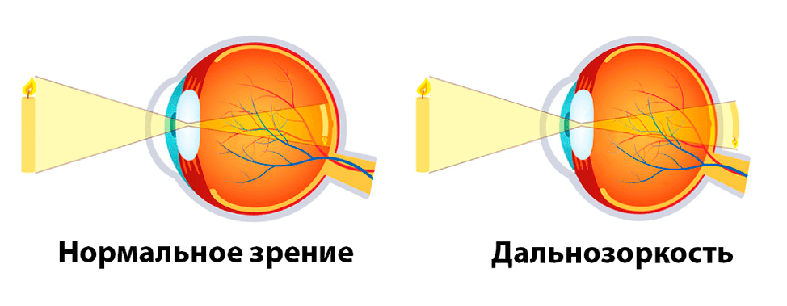
Гиперметропия (дальнозоркость) - один из трех основных вариантов нарушения рефракции (преломления и фокусировки света) в оптической системе глаза. В отличие от близорукости, когда фокусная точка смещена вперед от сетчатки, или от астигматизма, при котором зрительная система расфокусирована по нескольким меридианам, дальнозоркость означает смещение фокусной точки по главной оптической оси за сетчатку – имеет место своеобразный «перелет» точки фокуса. Согласно законам оптики, это приводит к неспособности четкого и резкого зрительного восприятия близко расположенных объектов – при относительной сохранности зрения вдаль. Как правило, такому состоянию сопутствует ряд дополнительных симптомов: быстрая утомляемость глаз, головные боли, чувство перенапряжения или жжения в глазных яблоках. Кроме того, при выраженной гиперметропии нарушено восприятие не только близких, но и удаленных объектов.

Симптомы дальнозоркости

В юном, молодом, раннем возрасте имеющаяся в действительности дальнозоркость может быть бессимптомной: состояние аккомодирующей системы позволяет компенсировать оптическую слабость некоторым перенапряжением, не принося человеку ощутимого дискомфорта.

Однако даже при сохранной компенсаторной способности, – и достаточно четком зрении вблизи, – гиперметропия, скажем, средней степени будет проявляться зрительной утомляемостью, болезненностью глазных яблок, головными болями определенной локализации (переносица, надбровные дуги, лоб). Иногда человек, – особенно в состоянии усталости, – с удивлением замечает, что ему комфортней читать текст на расстоянии вытянутой руки, потому что при приближении буквы периодически расплываются или сливаются, возникает раздражающее ощущение нехватки света (ранее вполне достаточного). Более выраженные степени гиперметропии могут сопровождаться также ощущениями рези, песка в глазах, давления изнутри глазного яблока, интенсивной головной болью, а при объективном осмотре у офтальмолога – патологическими изменениями структур глазного дна.
Врожденная дальнозоркость высокой степени требует от зрительной системы ребенка непосильного для нее перенапряжения; глазодвигательная мышечная система постоянно пытается свести глаза к носу для четкой фокусировки. Высок риск закрепления такого рефлекса и, как следствие, развития сходящегося (содружественного) косоглазия. В свою очередь, это чревато амблиопией («синдром ленивого глаза»), нарушением бинокулярности, психологической травмой и многими другими негативными последствиями.
Из-за частого непроизвольного позыва к трению гиперметропических глаз, – подобно тому, как щурятся близорукие люди, – детская и юношеская дальнозоркость нередко сопровождается разного рода инфекциями и воспалениями.

Классификация дальнозоркости
Существует ряд подходов к классификации гиперметропии – в зависимости от целей и задач такой категоризации. Так, по оптико-геометрическому критерию аксиальную (осевую) анатомическую дальнозоркость отличают от дальнозоркости рефракционной, связанной с дефицитом преломляющей способности; по сохранности компенсаторной способности выделяют латентный (скрытый) и явный варианты, причем с возрастом первый обычно трансформируется во второй. По возрастному критерию дальнозоркость делится на нормально-физиологическую гиперметропию новорожденных, патологическую врожденную дальнозоркость и пресбиопию.

Гиперметропия различается:
- по степени (критерий - сила необходимой очковой коррекции в диоптриях или данные рефрактометрии): слабая - от 1,0 до 3,0 D, средняя - от 3,25 до 6,0 D, высокая - от 6,25 D и выше (предел не установлен);
- по способности частично или полностью компенсировать слабость рефракции за счет напряжения аккомодации: скрытая (компенсированная) и явная (некомпенсированная)

Гиперметропия у детей
Для новорожденных характерна дальнозоркость, обусловленная маленькими размерами глазного яблока. С ростом ребенка увеличиваются и размеры глазного яблока, поэтому к 12 годам у большинства школьников дальнозоркость исчезает.
Непосредственные причины задержки роста глаза, ведущей к сохранению слабого типа рефракции - дальнозоркости, пока неизвестны.

Современные методы коррекции гиперметропии
На сегодняшний день дальнозоркость отнюдь не относится к неизлечимым заболеваниям, допускающим лишь смягчение симптоматики при неустранимых причинах.
Для пассивной коррекции дальнозоркости применяют не только очки, но и контактные линзы. Исследования и разработки продолжаются постоянно; в практику вводятся новые современные материалы и модели линз – в частности, т.н. ортокератологические, или «ночные» линзы, которые надеваются только на время сна и относительно устойчиво меняют форму роговицы таким образом, чтобы на дневное время обеспечить достаточную рефракцию (однако такие линзы способны корригировать гиперметропию лишь в степени до 3 диоптрий). При дальнозоркости высокой степени могут быть назначены бифокальные очки, или же две пары очков – для зрения вдаль и вблизи.
Очень эффективным методом является аппаратно-тренажерное лечение (устройства типа «амблиокор», «синоптофор», «визотроник», компьютеризированные комплексы), физиотерапевтические и рефлексотерапевтические методы, витаминотерапия. При просмотре телевизора или работе с компьютером негативный эффект застойного напряжения глаз снижается перфорационными очками.
Наряду с паллиативной консервативной коррекцией (очки), разработан ряд методов радикального устранения дальнозоркости как таковой. Двумя основными направлениями являются офтальмохирургия (кератопластика, имплантация ИОЛ и др.) и эксимер-лазерная коррекция (LASEK, LASIK, Femto LASIK и т.д.). При отсутствии выраженного, снижающего качество жизни дискомфорта, при сохранности нормативной остроты зрения на обоих глазах и способности к бинокулярному восприятию – вмешательство не показано.
В детском возрасте радикальная коррекция также не производится: ограничиваются профилактикой дальнейшего прогрессирования и назначением адекватных очков при регулярном офтальмологическом контроле. Дошкольникам с гиперметропией более 3 диоптрий очки следует носить постоянно, а диспансерное наблюдение призвано своевременно выявить и предотвратить развитие косоглазия и/или амблиопии; при благоприятной динамике оптическая коррекция может быть отменена к началу школьного обучения. Лазерная коррекция назначается обычно с 18-летнего возраста.

Профилактика гиперметропии у детей
Принципы профилактики дальнейшего прогрессирования дальнозоркости столь же просты, сколь и эффективны. Они ни требуют ни особых затрат времени, ни финансовых расходов, – но, вместе с тем, реально «работают» на сохранение зрения:
- правильное освещение
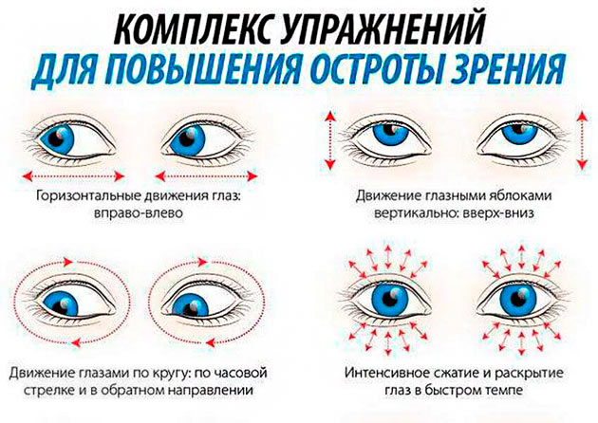
- режим зрительных нагрузок - рекомендуется чередовать зрительные напряжения с физической активностью
- гимнастика для глаз
- общеукрепляющие мероприятия - плавание, массаж воротниковой зоны
- регулярные посещения офтальмолога

Консультацию подготовила
учитель-дефектолог Шевдина С.А.

